UNIVERSITATEA DIN BUCUREȘTI



FACULTATEA

DE

MATEMATICĂ ȘI INFORMATICĂ

SPECIALIZAREA
CALCULATOARE ȘI TEHNOLOGIA INFORMAȚIEI

Lucrare de licență
EMP MANAGER
APLICAȚIE WEB PENTRU
ADMINISTRAREA RESURSELOR UMANE

Absolvent

Bonț Mihnea-Andrei

Coordonator științific

Lect. dr. Suter Florentina

București, iulie 2020
Rezumatul lucrării
Problema de la care a pornit lucrarea este faptul că firmele cu un număr mare de angajați nu pot ține eficient evidența timpului petrecut de fiecare angajat la locul de muncă fără a folosi o aplicație specializată. Există riscul ca anumiți angajați să nu respecte normele de timp stabilite în contractul de angajare.

EMP MANAGER este o aplicație web ce permite monitorizarea, vizualizarea și prelucrarea timpului petrecut de angajați la locul de muncă. Principalele funcționalități sunt:

- Stocarea datelor angajaților și modificarea acestora
- Introducerea manuală a orelor la care fiecare angajat a început/ terminat tura
- Citirea orelor de intrare/ ieșire dintr-un fișier TXT generat de un aparat de scanat cartele
- Modificarea și confirmarea datelor
- Adăugarea de concedii
- Vizualizarea timpului petrecut de fiecare angajat sub forma unui calendar cu date zilnice
- Generarea unui fișier PDF cu prezența
- Posibilitatea utilizării unui aparat de scanat cartele ce introduce orele direct în aplicație
- 3 tipuri de utilizatori: Administrator, Responsabil departament și Supraveghetor

Aplicația poate fi rulată în rețeaua locală a firmei pentru a proteja datele angajaților. Tehnologiile principale folosite pentru dezvoltare sunt:

- Vue – Framework JavaScript pentru partea de client
- Express – Framework JavaScript pentru partea de server
- Oracle SQL Database – baza de date pentru stocarea datelor

Cuprins

- Introducere ....................................................................................... 4
- Prezentarea tehnologiilor utilizate .................................................. 8
- Tehnologii utilizate pentru dezvoltarea clientului .................... 9
- Tehnologii utilizate pentru dezvoltarea serverului ................. 12
- Tehnologii utilizate pentru dezvoltarea bazei de date ............ 12
- Tehnologii utilizate pentru dezvoltarea scanerului ................ 13
- Dezvoltarea aplicației .................................................................. 15
- Crearea bazei de date ......................................................... 15
- Crearea serverului .............................................................. 17
- Conectarea serverului la baza de date ................................ 19
- Implementarea REST API ................................................. 22
- Crearea clientului ............................................................... 24
- Dezvoltarea clientului ........................................................ 26
- Dezvoltarea scanerului ....................................................... 32
- Concluzii ..................................................................................... 35
- Bibliografie ................................................................................. 37

Introducere

În prezent, firmele de succes nu se pot dezvolta pentru a acoperi o creștere a cererii pentru servicii fără creșterea numărului de angajați. Această creștere necesară a dus la formarea de organizații ce depășesc zeci de mii de salariați. Problema acestor firme ce angajează un număr mare de oameni este că nu pot gestiona și nu pot vizualiza simplu timpul petrecut de fiecare angajat în parte la locul de muncă, conform contractului încheiat.

Lipsa acestui mod de a monitoriza activitatea salariaților poate afecta negativ profiturile, deoarece pot exista persoane ce nu respectă norma de timp din contract, părăsind mai devreme locul de muncă, ajungând târziu sau în cazuri extreme chiar lipsind nemotivat. Cu cât numărul total al angajaților este mai mare, sarcinile celor responsabili pentru managementul unei parți a firmei ( exemplu: un șef de departament) cresc, iar prin lipsa centralizării datelor cei ce se află în nivelul de sus al firmei: fondatori, directori generali, executivi, nu ajung aproape niciodată să fie la curent cu respectarea normei de timp de către angajați.

Apariția acestor probleme prin continua dezvoltare a companiilor face ca utilizarea metodelor învechite de administrare și monitorizare, prin întocmirea de mână a tabelelor de prezență și administrarea separată a concediilor, să fie mult prea ineficientă. De asemenea, există riscul pierderii datelor, iar pentru a verifica date vechi ale unui angajat ar fi necesar un întreg proces de căutare prin sute de pagini, informația fiind greu accesibilă.

Soluția propusă de această lucrare este EMP MANAGER, o aplicație web ce permite oricui deține un cont să administreze sau să vizualizeze într-un mod clar și bine organizat timpul petrecut de salariați. Multitudinea de foi din sertare, toate procesele de căutare și de ținere a evidenței ce necesită timp îndelungat sunt înlocuite de o interfață simplă, plăcută. Toate datele sunt stocate în mediul virtual, este eliminat riscul pierderii acestora iar accesul chiar și către cele mai vechi date este instant.

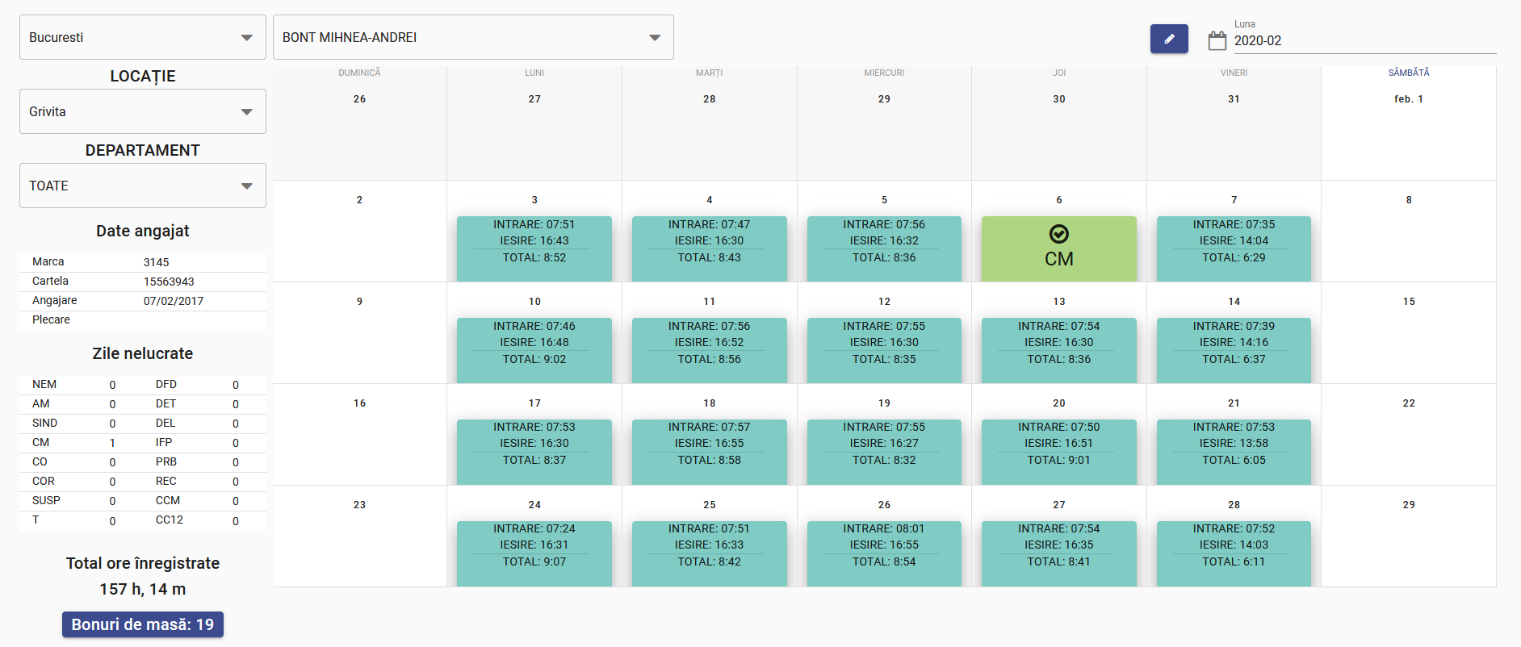
Figura 1.1 Pagina „Calendar” din EMP MANAGER

Această trecere la o aplicație web permite implementarea unei soluții și mai bune, prin adăugarea unui aparat de scanat cartele ce se poate conecta la server și poate adăuga direct orele în baza de date. Astfel, fiecare salariat poate primi o cartelă pe care o pot scana la începutul sau sfârșitul programului, fără a fi nevoie ca un angajat să se ocupe de urmărirea și introducerea manuală a orelor.

Întregul proces de colectare și urmărire a prezenței devine astfel:

- Fiecare angajat va primi o cartelă pe care are datoria de a o scana atunci când își începe și atunci când își încheie activitatea
- Responsabilul pe resurse umane al departamentului va putea urmări activitatea zilnică și va soluționa eventualele probleme: absențe, lipsa unei ore de intrare/ieșire
- Responsabilul va adăuga concedii și alte tipuri de absențe și va putea genera automat situația lunară a angajaților sub forma unui fișier PDF

Aplicația permite crearea a 3 tipuri de conturi, fiecare cu un anumit număr de permisiuni:

- Administrator

Contul de administrator are acces total, acesta are rolul de a introduce și administra datele angajaților, poate atribui angajaților cartele și poate genera un token pentru un aparat de scanare. Acest cont poate fi folosit de responsabilul principal cu menținerea aplicației, o persoană ce poate ajuta responsabilii de departament în caz că au nevoie de suport.

- Responsabil departament

Contul de responsabil departament are acces doar la datele departamentului propriu, acesta are rolul de a verifica zilnic datele angajaților și poate adăuga concedii și absențe nemotivate. În general, aceștia vor genera foaia de prezență cu date din aplicație, pentru a fi semnată de către șeful de departament după verificare.

- Supraveghetor

Contul de supraveghetor are acces doar la calendar fără a putea modifica sau adăuga date. Acest cont poate fi folosit de către persoanele ce doresc doar să vadă orele angajaților. Aceste conturi pot fi create pentru directori, șefi, manageri dacă aceștia doresc să aibă o imagine de ansamblu asupra activității unui angajat.

Pe lângă acestea, va exista și un alt tip de cont, ce va corespunde unui aparat de scanat, pentru ca acesta să poată insera ore în calendar. Acest cont va fi creat de administrator prin generarea unui token ce va fi introdus în codul aparatului, pentru a putea fi folosit de acesta pentru autentificare.

Procesul de administrare al aparatelor este destul de complex pentru cineva fără cunoștințe despre modul acestora de funcționare, iar acestea pot fi înregistrate doar de către dezvoltator prin introducerea în cod a tokenului. Totuși, acest lucru nu afectează utilizatorii deoarece după configurarea inițială nu mai sunt necesare modificări iar aparatul funcționează fără a mai fi nevoie de intervenții.

Aceste aparate pot introduce date foarte ușor prin apelarea unui endpoint expus de către serverul web. Multiplele tehnologii disponibile, împreună cu portabilitatea aplicației, ce poate fi accesată fără instalare prin intermediul unui browser, fac ca acest tip de aplicație să fie ideală pentru a soluționa problema abordată.

Această lucrare are ca scop prezentarea implementării tuturor elementelor din arhitectura EMP MANAGER: client, server, baza de date, dar și descrierea construirii și programării unui astfel de aparat pentru cartele, folosind un scaner RFID.
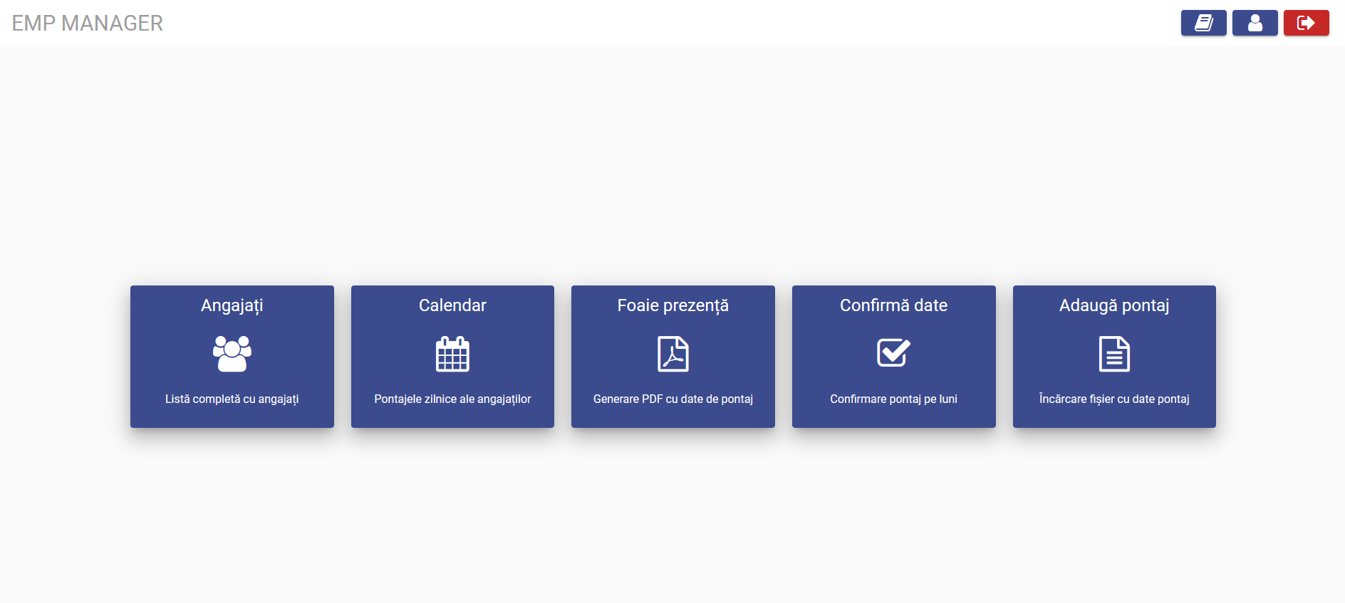
Figura 1.2 Meniu principal EMP MANAGER
Prezentarea tehnologiilor utilizate

EMP MANAGER este o aplicație web cu o arhitectură standard, alcătuită din client, server și o bază de date. Atât clientul, cât și serverul au fost dezvoltate folosind frameworkuri bazate pe JavaScript, iar baza de date este un Oracle SQL Database.

JavaScript este un limbaj de programare high-level, de cele mai multe ori compilat în timpul execuției, și este una dintre tehnologiile de baza ale World Wide Web. A fost creat de Brendan Eich în 1995, în timpul său la Netscape Communications, acesta fiind inspirat de Java, Scheme și Self.[1]

JavaScript a fost inițial creat pentru a „da viață” paginilor web. Programele din acest limbaj sunt, după cum sugerează și numele, scripturi. Un script este un fișier cu o serie de comenzi care este capabil să fie executat fără a fi compilat. Scripturile sunt furnizate și executate ca text simplu. Nu au nevoie de pregătire specială pentru a rula. Acestea pot fi introduse chiar în fișiere HTML ale unei pagini web și pot fi rulate automat pe măsură ce pagina se încarcă. În acest aspect, JavaScript este foarte diferit de limbajul de inspirație Java.[1]

Deși inițial JavaScript era, și încă este, folosit predominant pentru partea de client, în ziua de astăzi JavaScript nu mai este utilizat doar de către browser, acesta poate fi rulat și în server, sau pe orice device ce are un JavaScript engine. Cele mai utilizate browsere au un astfel de engine integrat: [1]

- V8 – utilizat de Google Chrome și de Opera
- SpiderMonkey - utilizat de Firefox
- Chakra – utilizat de Internet Explorer

Este un limbaj de programare „ sigur de utilizat”, nu oferă acces la zone de memorie sau procesor low-level deoarece, fiind inițial construit pentru utilizarea în browser, nu a fost nevoie de acest tip de acces. [1]

Capacitățile JavaScript depind foarte mult de mediul în care funcționează. De exemplu, Node.js este un mediu de rulare JavaScript, open-source. Node.js permite dezvoltatorilor să utilizeze JavaScript pentru a scrie instrumente de linie de comandă și pentru scripturi pe partea de server. În consecință, Node.js reprezintă o paradigmă ce unifică dezvoltarea aplicațiilor web în jurul unui singur limbaj de programare. [1]

JavaScript în browser poate face tot ceea ce se referă la manipularea paginilor web, interacțiunea cu utilizatorul și serverul web. [1]

1.Tehnologii utilizate pentru dezvoltarea clientului

Pentru partea de client a aplicației am ales unul dintre cele mai populare frameworkuri de JavaScript, Vue.

Conform documentației, Vue este un framework progresiv pentru construirea interfețelor și a aplicațiilor de tip single-page. Biblioteca de bază este concentrată pe ceea ce vede utilizatorul aplicației și este ușor de integrat cu alte biblioteci sau în aplicații deja existente. [2]

Vue a fost creat de Evan You și este întreținut de el și de restul membrilor echipei de bază provenind de la diverse companii precum Netlify și Netguru. Evan a început să dezvolte Vue după ce a lucrat la Google folosind AngularJS, un alt framework popular, dorind să ia elemente importante din acesta și să le îmbunătățească. [3]

Principalele trăsături ale frameworkului sunt:

- Lucrul cu componente

Componentele Vue extind elemente HTML de bază, permițând crearea unor elemente noi, reutilizabile. Aplicațiile construite folosind Vue sunt, în general, alcătuite din componente ce la rândul lor conțin alte componente mai mici. Exemplu: O pagină a unui website poate fi o componentă, ce conține un set de butoane, folosit în mai multe părți, acestea fiind sub forma unei componente mai mici. [2]

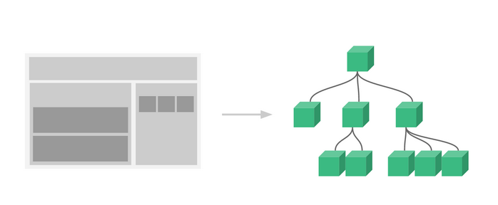
Figura 2.1 Ierarhia componentelor în Vue ( https://vuejs.org/v2/guide/)

- Reactivitate

Sistemul de reactivitate din Vue folosește obiecte JavaScript simple oferind o redare optimizată. Fiecare componentă urmărește dependențele sale reactive în timpul renderului, astfel încât sistemul știe cu exactitate când trebuie și ce componente trebuie să faca re-render. [2]

- HTML sub formă de template

În Vue, partea de HTML este trecută în partea de template a componentei, astfel permițând formarea unei legături între DOM și datele din instanța de Vue. Această legătură permite ca Vue să redea componente în memorie înainte să actualizeze browserului. În combinație cu sistemul de reactivitate, Vue este capabil să calculeze numărul minim de schimbări în DOM atunci când starea aplicației se schimbă. [2] Exemplu:
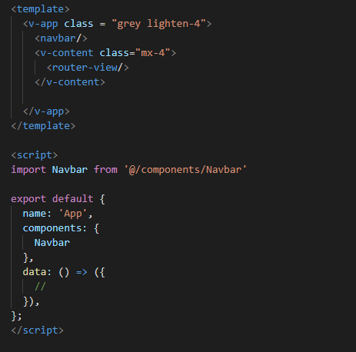
Figura 2.2 Exemplu structura fisier Vue folosit de EMP MANAGER

- Routing

Vue oferă o interfață pentru a schimba ceea ce este afișat în pagină pe baza adresei URL. La bază, Vue nu oferă routing în client, dar pachetul open-source „vue router” oferă un mod de a schimba adresa URL a aplicației. [2]

2.Tehnologii utilizate pentru dezvoltarea serverului

Pentru partea de server a aplicației am ales Express, un framework minimalist pentru dezvoltarea aplicațiilor web folosind Node.js.

Node.js este un run-time environment de JavaScript. Acesta permite execuția unui program JavaScript în afara unui browser, astfel oferind capacitatea de a face lucruri pe care le pot face alte limbaje bazate pe scripturi, cum ar fi Python. Atât un browser, cât și Node.js rulează pe motorul JavaScript V8. Acest motor preia codul JavaScript și îl transformă într-un cod mașină mai rapid.[4]

Express este un framework de Node.js, minimalist și foarte flexibil, utilizat pentru dezvoltarea aplicațiilor web și mobile. Acesta este ca un strat suplimentar peste Node.js, adăugând toate metodele și tehnologiile necesare pentru dezvoltarea unui API folosind JavaScript. [5]

Express nu oferă suport special pentru ORM sau o anumită bază de date, oferind posibilitatea dezvoltatorului să aleagă tehnologia pe care acesta o consideră cea mai potrivită.[5] Pentru EMP MANAGER, am utilizat node-oracledb, un add-on pentru Node.js ce oferă o performață ridicată în lucrul cu o bază de date Oracle.

3.Tehnologii utilizate pentru dezvoltarea bazei de date

Pentru baza de date a aplicației am ales Oracle Express Edition (XE), o bază de date gratuită, mai simplă dar asemănătoare cu ediția Enterprise oferită de Oracle.

Oracle XE este ușor de instalat și configurat, și este ideală pentru dezvoltatori ce nu doresc încă să investească într-o variantă profesionistă, dar vor să învețe să lucreze cu o bază de date de la Oracle. [6]

Cu Oracle Database XE și instrumentele ce vin alături de aceasta putem:
- Administra baza de date
- Crea tabele, vizualizări și alte obiecte
- Importa, exporta și vizualiza datele din tabele
- Executa interogări și scripturi SQL [6]

4.Tehnologii utilizate pentru dezvoltarea aparatului de scanare

Principalele componente utilizate pentru construirea unui aparat de scanat cartele ce poate comunica cu serverul web al aplicației sunt:

- O placă de dezvoltare Arduino Mega 2560
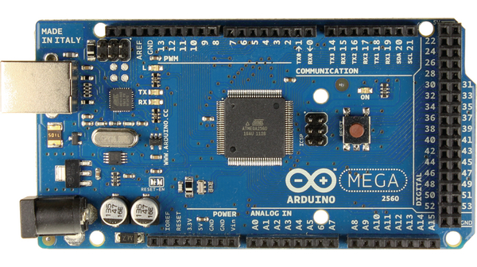
Figura 2.3 Placa de bază Arduino Mega 2560 (https://images.okr.ro/serve/auctions.v7/2016/mar/29/c2589f53a32230c5cea74a05d2035d6a-8339126-235_235 )

- Un modul RFID RC522 specializat pentru citirea cardurilor de 13.56 MHz
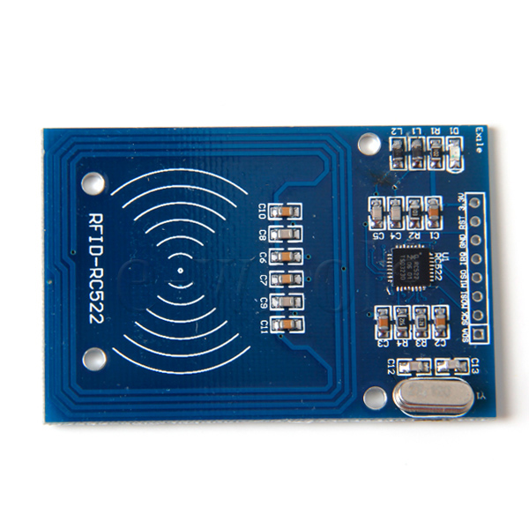
Figura 2.4 Modulul RFID-RC522 ( https://aws.robu.in/wp-content/uploads/2019/03/RC522-RFID-Card-Reader-Module-13.56MHz-ROBU.IN_.jpg)
- Un modul Ethernet Shield ce permite conectarea la o rețea
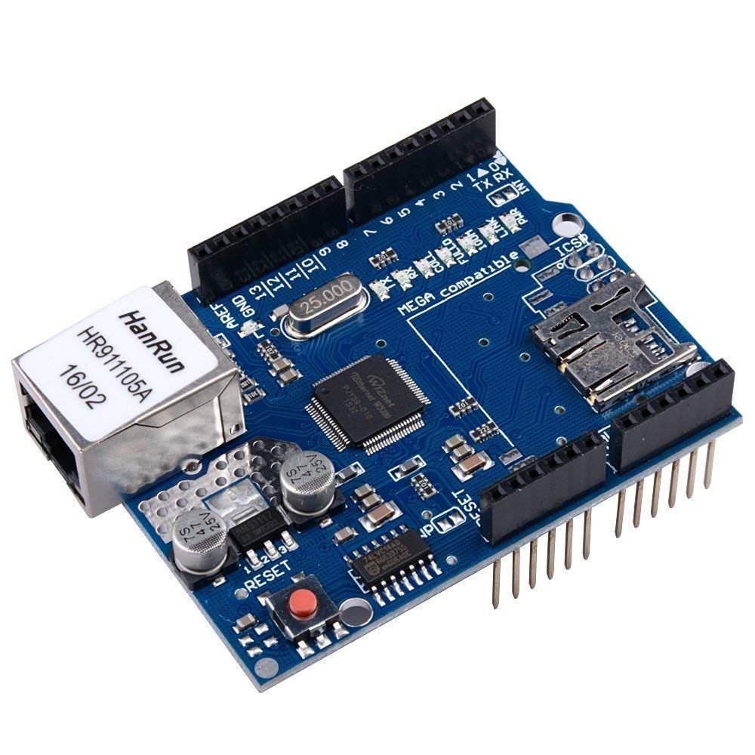
Figura 2.5 Modulul Ethernet Shield
( https://potentiallabs.com/cart/image/cache/catalog/Arduino/Uno/ethernet%20shield-800x800.jpg)
Dezvoltarea aplicației

- Crearea bazei de date
Am început prin a instala baza de date Oracle Database 18c Express Edition pentru Windows. Aceasta este disponibilă gratuit pentru dezvoltatori pe site-ul Oracle. După instalare, este necesară crearea unui utilizator prin care ne putem conecta și prin intermediul căruia putem lucra la baza de date. De asemenea, acest utilizator va fi folosit și de serverul aplicației pentru a avea acces la tabele și la datele din acestea.
Pentru a simplifica lucrul cu baza de date am folosit SQL Developer, un program ce oferă o interfață grafică și toate uneltele necesare pentru o bază de date Oracle.

După ce baza de date este pregătită, putem începe crearea tabelelor.
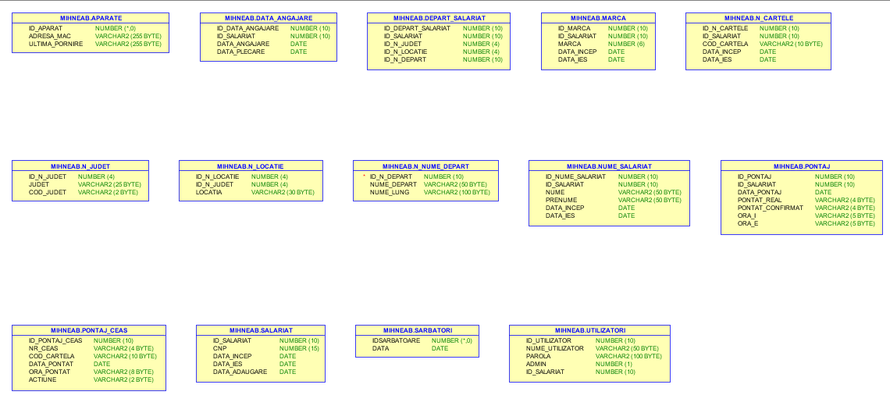
Figura 3.1 Schema bazei de date EMP MANAGER
Acestea sunt tabelele necesare aplicației. Pe lângă cele pentru datele angajaților și locațiile sediilor firmei, mai avem nevoie de o tabelă pentru utilizatori, în care vom păstra toate conturile ce au acces la EMP MANAGER și tipul acestora, și o tabelă pentru aparate, a cărei rol principal este păstrarea evidenței aparatelor înregistrate în aplicație, identificate folosind adresa MAC.

Unele tabele, spre exemplu NUME_SALARIAT, conțin 2 coloane speciale: DATA_INCEP și DATA_IES, ce semnifică data la care înregistrarea a fost introdusă și data de la care nu mai este valabilă. Acestea permit păstrarea istorică a anumitor date ce nu mai sunt de actualitate. De exemplu, dacă un angajat își schimbă numele, vom putea păstra vechea înregistrare adăugând DATA_IES pe numele vechi și creând un nou rând doar cu DATA_INCEP pentru numele nou. Aplicația va afișa în interfața grafică doar datele de actualitate, fără cele ce au completat DATA_IES.

Pentru conectarea serverului la baza de date, pe lângă un utilizator și parolă mai sunt necesare Hostname, Port și SID. Acestea, împreună reprezintă adresa la care se găsește baza de date. În SQL Developer, acestea pot fi vizualizate în proprietățile conexiunii existente.

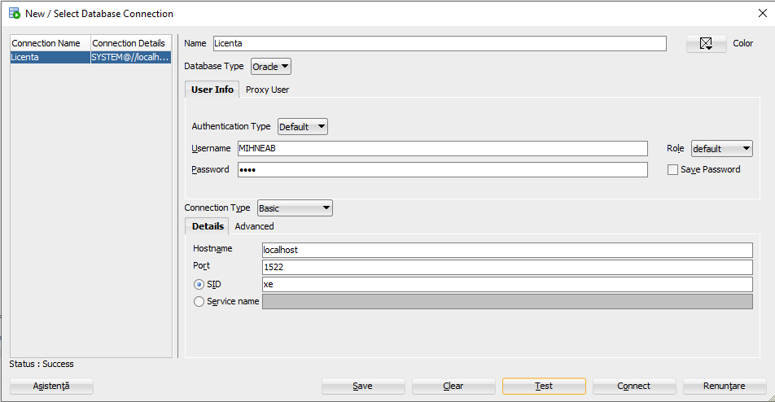
Figura 3.2 Proprietățile conexiunii la baza de date

- Crearea serverului

Pentru serverul nostru vom crea această organizare a fișierelor:

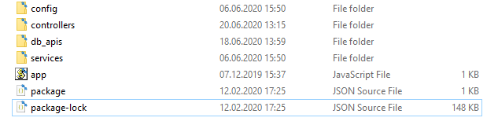
Figura 3.3 Structura fișierelor din server

Acesta este un model generic pentru structura unei aplicații web ce folosește Express. Pentru a crea această structură este necesară deschiderea unui terminal și rularea comenzilor:
mkdir server
cd server /
touch app.js
mkdir config
touch config/web-server.js
mkdir controllers
mkdir db_apis
mkdir services
touch services/web-server.js

Am creat 2 fișiere web-server.js, în care, împreună cu app.js, vom pune codul necesar pornirii serverului.
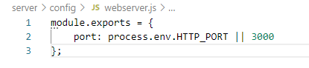
Figura 3.4 Conținutul fișierului webserver.js din config
În cel din folderul config expunem o variabilă port, pe care o vom folosi ca portul pe care serverul nostru va primi mesaje. Aceasta poate fi definită ca o variabilă de environment, sau va avea valoarea 3000 dacă nu este setată.

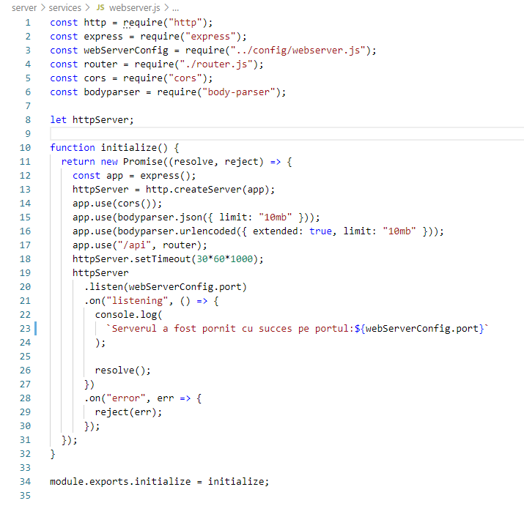
Figura 3.5 Conținutul fișierului webserver.js din services
În cel din folderul webservices, începem prin includerea modulelor necesare pornirii serverului. Modulul http nu trebuie insalat, dar celelalte necesită o instalare folosind npm.

Funcția initialize v-a întoarce un Promise( rezultatul eventual al execuției unei bucăți de cod ce rulează asincron [7] ), ce se va rezolva sau va fi respinsă în funcție de pornirea cu succes a serverului.
Creăm o variabilă app egală cu o nouă aplicație Express, pe care o folosim la crearea serverului și căreia îi adăugăm pachetele de care mai avem nevoie, apoi folosind metoda listen pornim serverul.

În final adăugam în app.js o funcție start-up ce conține următoarea bucată de cod:

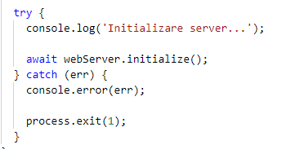
Figura 3.6 Metoda necesară pornirii serverului
Acum putem inițializa npm și instala Express:
npm init -y
npm install express -s

Și putem porni serverul:

Figura 3.7 Mesajul primit la pornirea cu succes a serverului

- Conectarea serverului la baza de date
Pentru a face legătura între codul din server și baza de date vom folosi driverul de Oracle pentru Node.js: node-oracledb, pe care îl instalăm folosind npm.
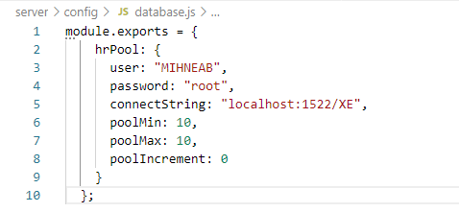
Figura 3.8 Conținutul fișierului database.js din config
Adăugăm câmpurile necesare pentru baza de date (acestea pot fi ținute și sub forma unor variabile de environment) și adăugăm parametrii necesari creări unui pool. Acest pool este recomandat de Oracle pentru aplicațiile ce realizează multe conexiuni într-o perioadă scurtă de timp. [6]
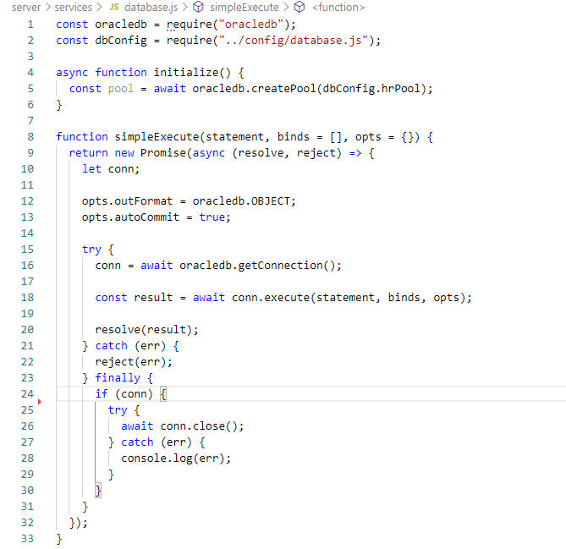
Figura 3.9 Conținutul fișierului database.js din services
Adăugăm în services un fișier database.js ce va conține o metodă initialize ce creează un pool de conexiuni folosind configurarea noastră și o metodă simpleExecute ce construiește și execută un query SQL.

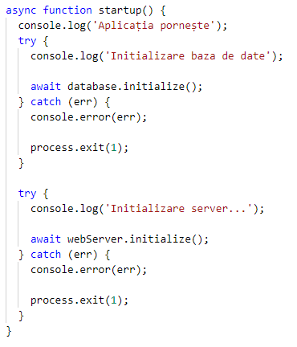
Figura 3.10 Metoda startup după adăugarea conectării la baza de date
În final, adăugăm conectarea la baza de date în funcția start-up creată mai devreme și pornim din nou aplicația:

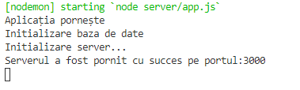
Figura 3.11 Mesajul primit la pornirea cu succes a serverului după adăugarea bazei de date

- Implementarea REST API

Express include o clasă Router ce simplifcă apelarea prin metode HTTP a funcțiilor din controllers și permite crearea rutelor ce vor fi accesate de către client. [5] Pentru dezvoltarea EMP MANAGER, am implementat, cu toate funcționalitățile necesare, următoarele rute:

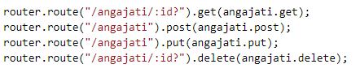
Pentru a lucra cu angajați (citire, modificare, ștergere și adăugare). Dacă este specificat un id în cele de citire și ștergere se vor trimite doar datele angajatului cu id-ul respectiv.

Pentru vizualizarea și adăugarea zilelor de sărbătoare. Aceste zile nu vor mai putea fi modificate manual de reponsabilii pe departament.

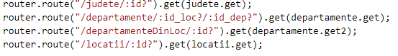
Pentru vizualizarea județelor, locațiilor și departamentelor din baza de date.

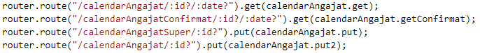
Pentru a vizualiza și modifica orele unui anagajat dintr-o anumită lună. /calendarAngajatConfirmat returnează doar orele confirmate /calendarAngajatSuper permite modificarea oricărei înregistrări din baza de date.
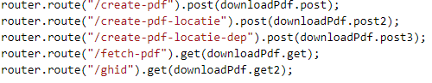
Pentru generarea și descărcarea fișierelor PDF

Pentru confirmarea datelor angajaților. Datele confirmate nu vor mai putea fi modificate decat de administrator.

Pentru autentificare și schimbare parolă. Pentru autentificare am folosit JSON Web Token (JWT), serverul verifică numele și parola introduse, iar în cazul în care sunt corecte generează ca răspuns un token ce poate fi adăugat în câmpul Authorization pentru a accesa căile protejate ale aplicației. [8]

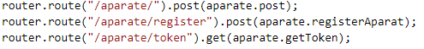
Pentru aparatele de scanat. Pentru a pune un aparat în funcțiune administratorul trebuie să genereze un token folosind /aparate/token. Acest token este tot un JWT, ce va fi folosit de aparat pentru a trimite ore la /aparate pentru a fi trecute în baza de date. Calea /aparate/register este folosită după ce aparatul pornește, pentru a îl adăuga automat în tabela APARATE.

Pentru a citi și adăuga în baza de date orele dintr-un fișier TXT de pontaj generat de un aparat de scanat existent pe piață.

- Crearea clientului

Pentru a genera structura clientului, am folosit pachetul de npm Vue CLI. Acesta este un set de unelte ce permit dezvoltarea rapidă a aplicațiilor Vue, oferind și posibilitatea generării unui proiect cu toate funcționalitățile de bază necesar, folosind o singură comandă:
vue create client [10]

După apelarea comenzii, putem alege ce funcționalități dorim să includem în proiectul nostru:

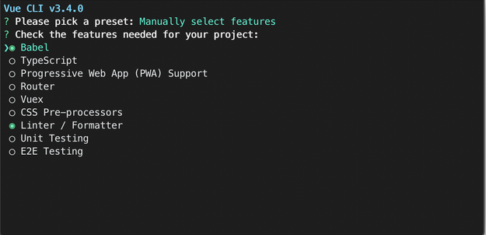
Figura 3.12 Opțiuni Vue CLI ( https://cli.vuejs.org/cli-select-features.png?__WB_REVISION__=b3a275b99d5505ee4622395a05c9b52a)

Cele mai importante elemente folosite pentru EMP MANAGER sunt Vuex și Router.

Vuex este un model de gestionare a datelor pentru aplicațiile Vue.js. Acesta servește ca un loc de stocare al datelor centralizat pentru toate componentele dintr-o aplicație, cu reguli care să asigure faptul că aceste date nu pot fi modificate decât într-un mod previzibil. De asemenea, se integrează cu extensia oficială pentru dezvoltatori Vue pentru a furniza funcții avansate, cum ar fi exportul / importul instant a stării. [12]

Vue Router este routerul oficial pentru Vue. Acesta este integrat profund cu Vue Core pentru a face rutarea în aplicații cât mai simplă, și oferă următoarele funcționalități:

- Maparea rutelor către diverse componente ale aplicației
- Crearea rutelor cu parametri
- Posibilitatea implementării tranzițiilor între 2 rute [11]

Pentru a simplifica procesul de design, pe lângă baza proiectului mai adăugăm Vuetify, una dintre cele mai folosite librării de componente pentru Vue. Această librărie este bazată pe Material Design, un set de reguli pentru designul aplicațiilor creat de Google. [9] Pachetul poate fi adăugat proiectului creat anterior folosind tot o comandă Vue CLI:
vue add vuetify [9]
Acum avem toate instrumentele necesare dezvoltării clientului. Dacă îl pornim acum, avem deja generată următoarea pagină:

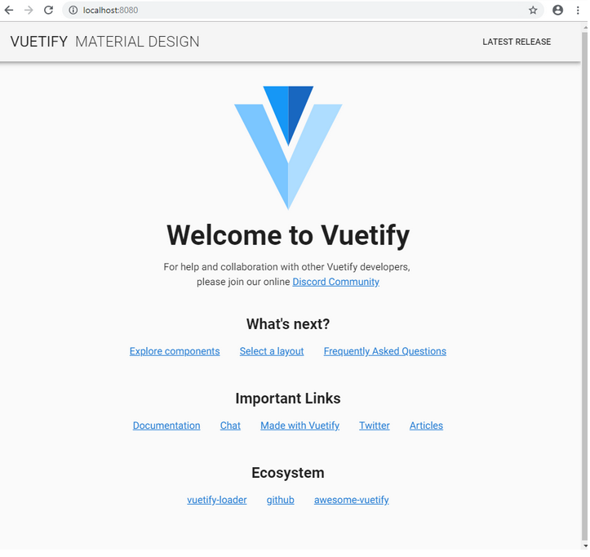
Figura 3.13 Pagina generată după adăugarea Vuetify
- Dezvoltarea clientului
Autentificare
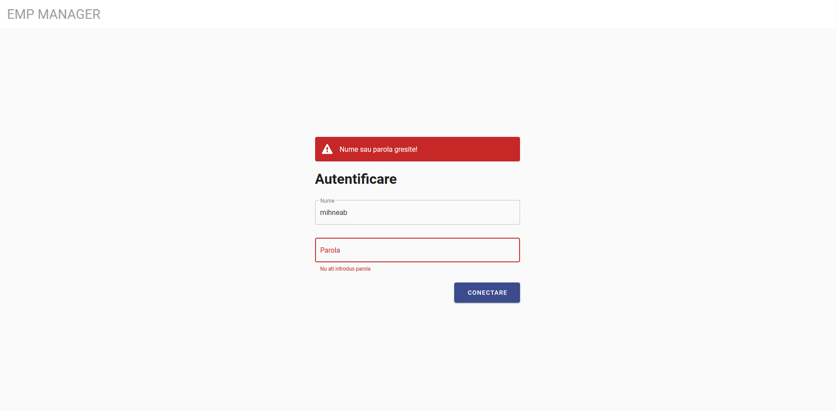
Figura 3.13 Pagina „Autentificare” din EMP MANAGER
Pentru autentificare am creat un formular cu nume de utlizator și parolă. Butonul „CONECTARE” trimite datele completate de utilizator către server pentru validare. În cazul în care acestea nu sunt corecte, va apărea un mesaj de eroare, iar dacă sunt corecte, tokenul oferit de server este salvat in Vuex și adăugat automat în câmpul Authorization al viitoarelor cereri trimise, iar utlizatorul este redirecționat către meniul principal.

Meniul principal
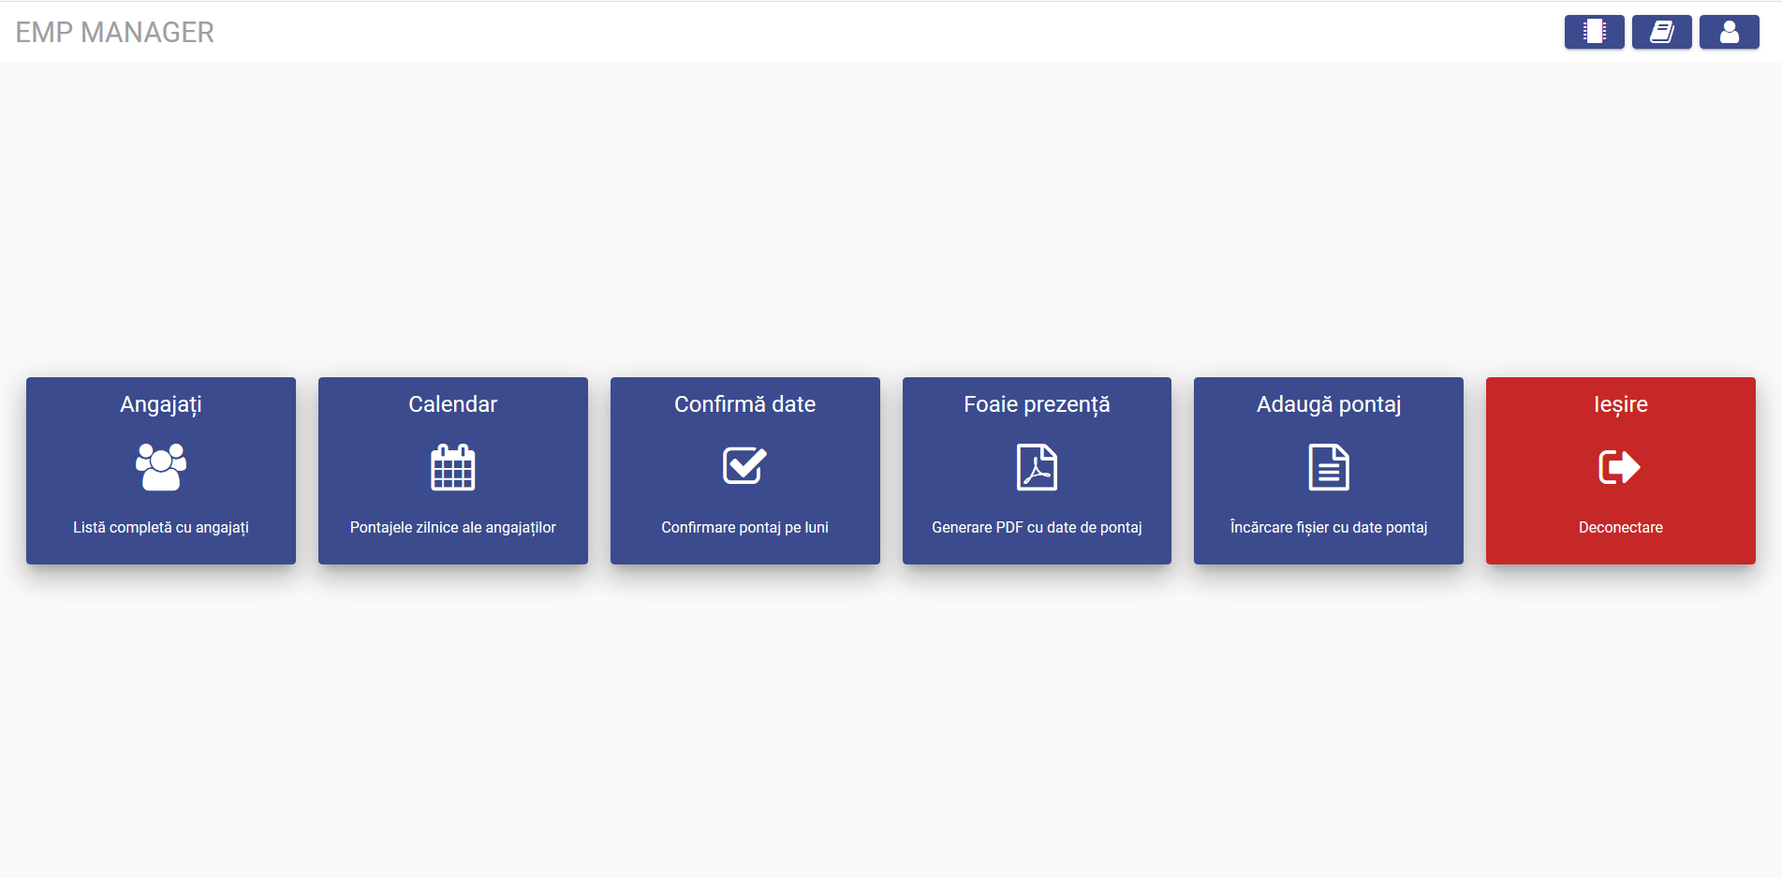
Figura 3.14 Meniul principal din EMP MANAGER

Această pagină este folosită pentru navigarea între toate elementele aplicației, prezentate în continuare.

Angajați
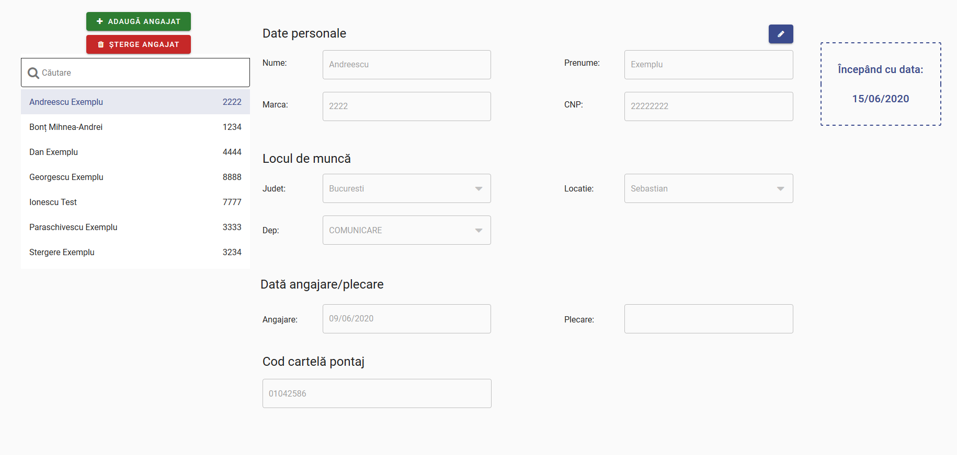
Figura 3.15 Pagina „Angajați” din EMP MANAGER
Pagina angajați poate fi accesată doar de către administrator. Aici poate vizualiza lista completă a angajaților, la care poate adăuga sau din care poate șterge. Prin selectarea unui anagajat, se afișează datele personale ale acestuia, locul de muncă, datele de angajare/ plecare, codul cartelei de pontaj și data la care acesta a fost introdus în sistem. Toate datele pot fi modificate de către adminsitrator.

Calendar
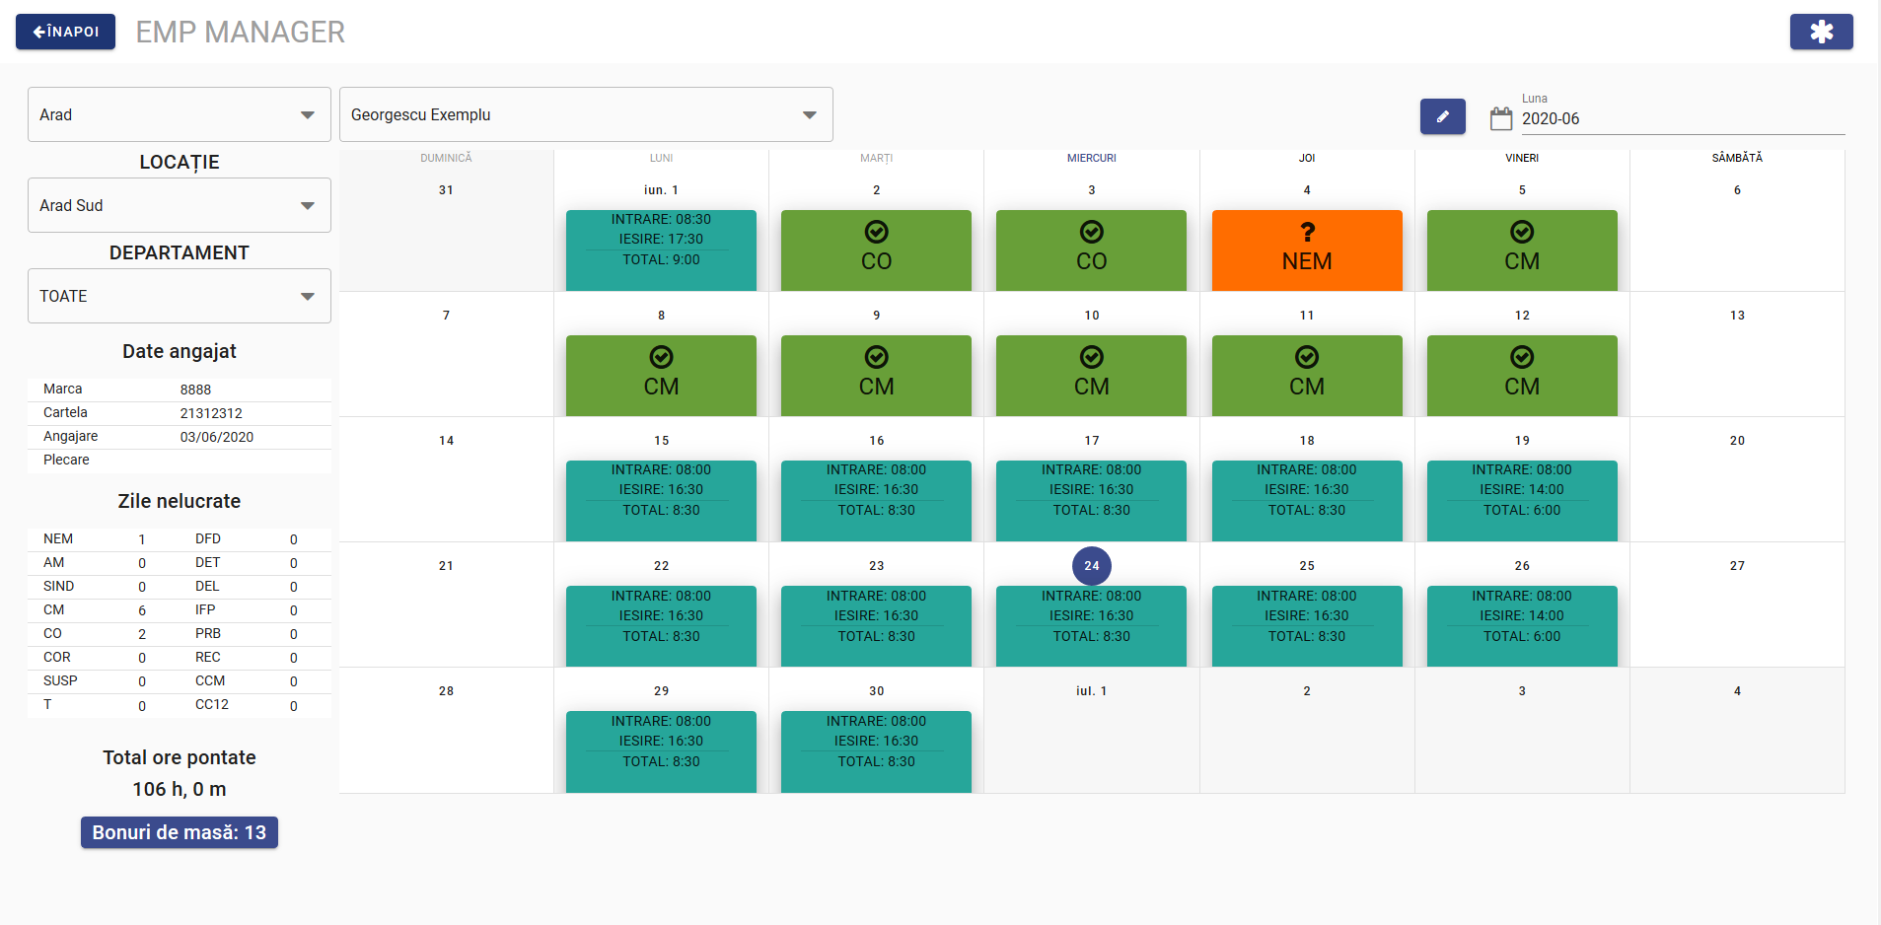
Figura 3.16 Pagina „Calendar” din EMP MANAGER

Calendarul poate fi accesat de către orice tip de utlizator, și este principala componentă a aplicației. Utilizatorul poate:
- selecta un angajat și o lună pentru a vizualiza timpul petrecut de acesta în luna respectivă
- vedea totalul de ore pontate și tichetele de masă
- veadea o tabelă cu numărul total al fiecărui tip de concediu pentru luna selectată
- adăuga o zi lucrată/concediu/absență nemotivată
- modifica o zi deja existentă
- dacă este administrator, poate seta zile libere, care nu vor mai putea fi modificate de alți utilizatori

Confirmare date
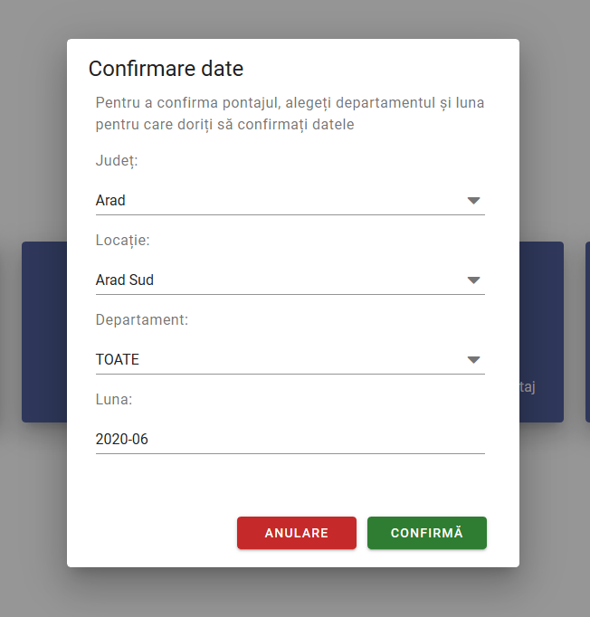
Figura 3.17 Fereastra „Cofirmare date” din EMP MANAGER

Această fereastră permite confirmarea datelor tuturor angajaților dintr-un departament pentru o anumită lună.
Confirmarea adaugă un total confirmat zilelor, conform regulilor din contractul de anagajare, iar aceste zile nu vor mai putea fi modificate decât de către administrator.

Generare foaie prezență
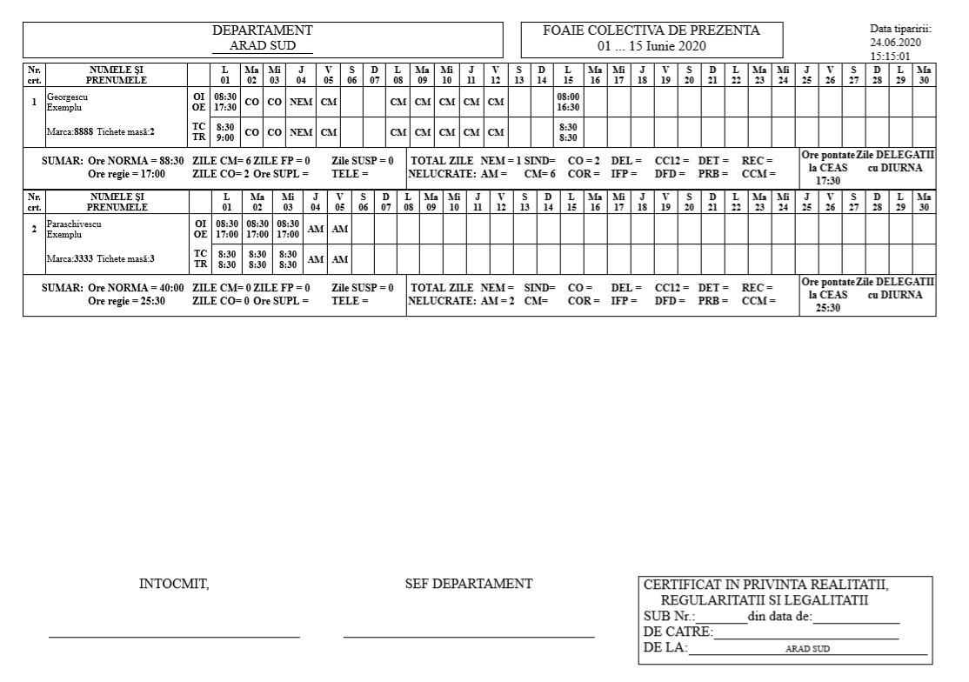
Figura 3.18 Exemplu foaie prezență generată de EMP MANAGER

În această fereastră utilzatorul poate genera o foaie de prezență în format PDF, selectând departamentul sau locația și perioada, iar datele angajaților sunt formatate și adăugate automat în tabele.
Sunt adăugate de asemenea numele departamentului, perioada, data tipăririi și zone speciale pentru semnăturile angajatului ce a întocmit foaia și a șefului de departament.
Foaia de prezență paote fi generată pentru un departament sau pentru o locație.

Câmpul TC reprezintă totalul de timp confirmat și apare doar după ce datele au fost confirmate. Conform contractului luat în considerare pentru EMP MANAGER, orele angajaților pot fi maxim 8:30 de luni până joi și 6:00 vineri, iar totalul orelor confirmate este calculat în câmpul Ore regie.

Adaugă pontaj
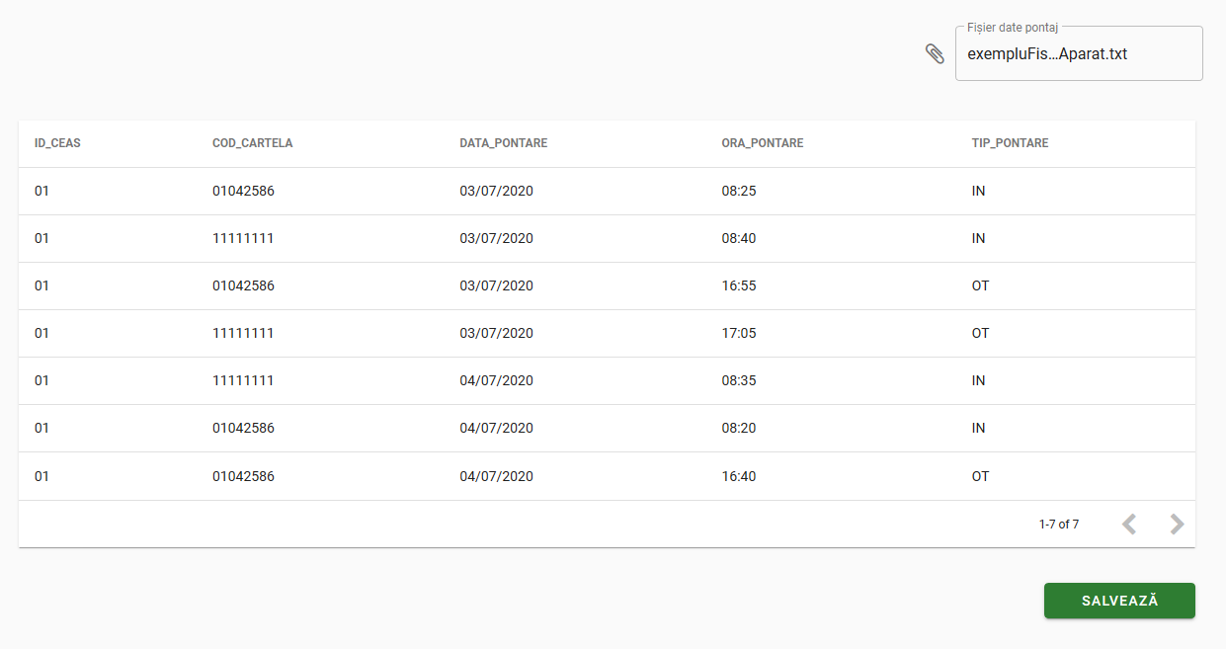
Figura 3.19 Pagina „Adaugă pontaj” din EMP MANAGER

Componenta de adăugare pontaj asigură compatibilitatea aplicației cu un alt aparat de pontaj disponibil pe piață, ce adaugă orele scanării într-un fișier TXT cu format predefinit. Utilizatorul poate încărca un astfel de fișier TXT, datele sunt procesate și adăugate în tabel și pot fi salvate în baza de date.
Acest fișier conține codul cartelei, data, ora și tipul pontării (intrare/ieșire). Aceste rânduri sunt procesate de server și convertite în zile lucrătoare ale anagajaților, cu oră intrare/ieșire și calculează totalul de timp petrecut.

Aparate
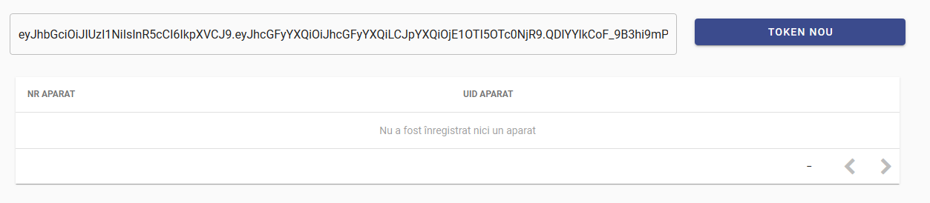
Figura 3.20 Tabela cu aparate din EMP MANAGER
Pagina aparate este disponibilă doar pentru administrator. Aici poate genera un token special ce poate fi adăugat unui aparat de pontaj pentru a se conecta la server și poate vedea aparatele ce au fost deja înregistrate în sistem. Ca aparatul să fie înregistrat cu succes trebuie să pornească și să se conecteze cu succes la server folosind tokenul.

Ghid utilizare și schimbare parolă

Figura 3.21 Butoane ghid și schimbare parolă EMP MANAGER

Schimbare parolă deschide o fereastră în care utlizatorul poate introduce o parolă nouă, împreună cu cea actuală. Acesta este necesar deoarece angajații nu își creează singuri cont, acestea sunt create manual în baza de date de către administrator.

Ghid utilzare descarcă un fișier PDF ce conține informații despre aplicație.

Ieșire
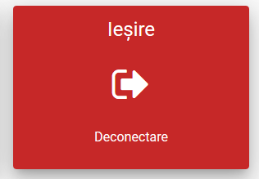
Figura 3.22 Butonul de ieșire din EMP MANAGER

Butonul de ieșire șterge din client toate datele de autentificare și redirecționează utlizatorul către pagina de autentificare.

- Dezvoltarea scanerului

Aparatul de scanat cartele este format din următoarele elemente majore:
- O placă de dezvoltare Arduino Mega 2560
- Un modul RFID RC522
- Un modul Ethernet Shield
- Fire de legătură

Modulul Ethernet Shield este adăugat plăcii de dezvoltare pentru a îi oferi posibilitatea conectării la internet și comunicării cu serverul aplicației. Acesta se îmbină ușor cu placa Arduino și permite legarea unui cablu UTP la aparat.

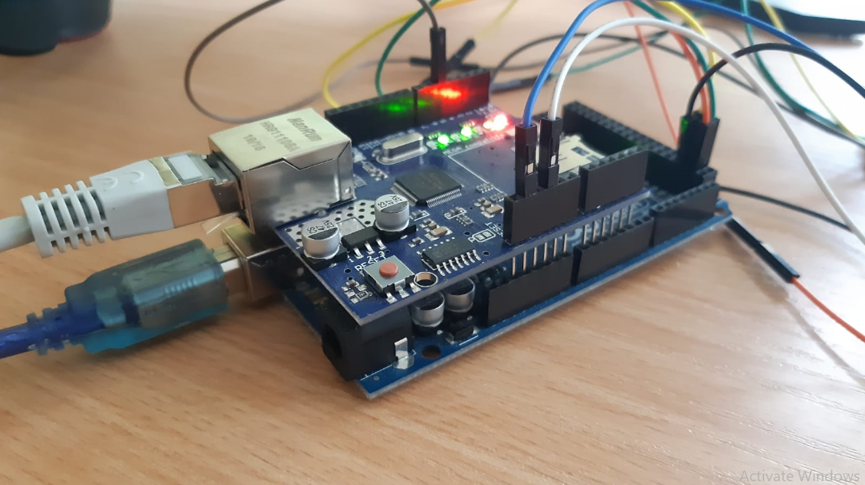
Figura 3.23 Ethernet Shield conectat la Arduino

Modulul RFID (Radio-frequency identification) folosește câmpuri electromagnetice pentru a identifica automat etichetele RFID atașate cartelelor. O etichetă RFID este formată dintr-un receptor și un emițător radio. Când este activat de un impuls de interogare electromagnetică de la un cititor RFID din apropiere, eticheta transmite date, in acest caz codul cartelei ce este scanată. [13] Codul cartelei citite este apoi trimis mai departe către server, care adaugă în baza de date ora de intrare sau de ieșire a angajatului.
Pentru aparat am folosit modulul RFID-RC522. Acesta poate fi conectat la un Arduino și permite citirea cartelelor.

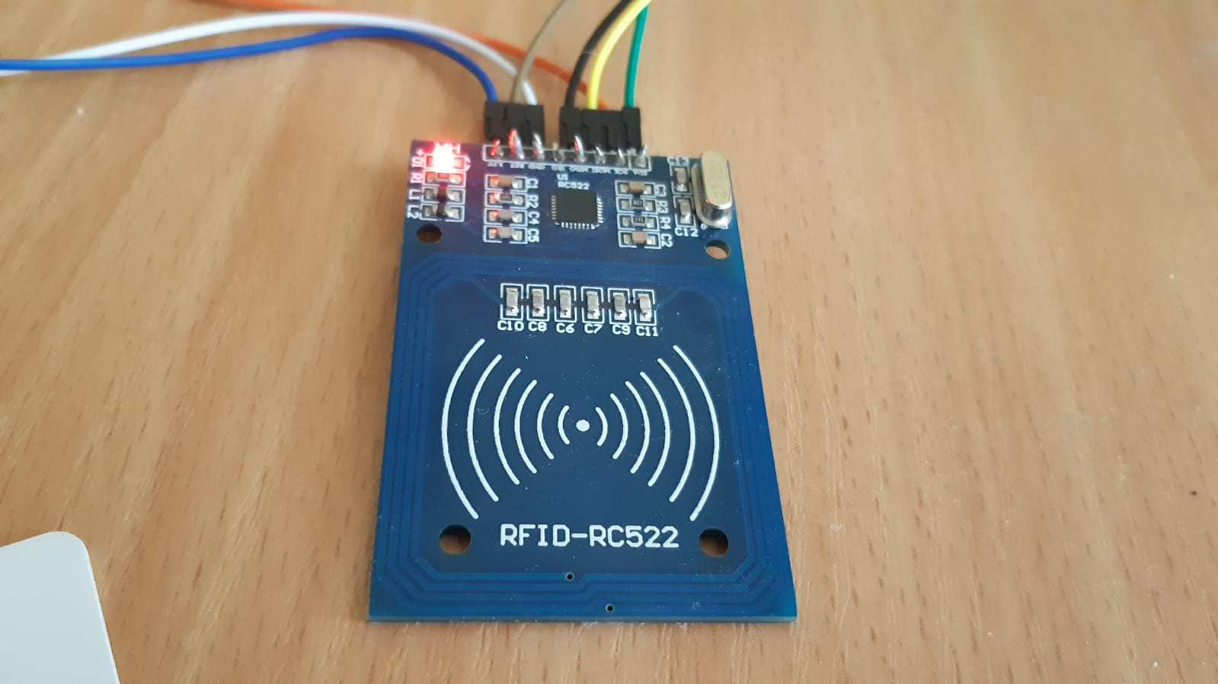
Figura 3.24 Modul RFID-RC5222 conectat

Modul se conectează folosind fire de legătură astfel:
Pin Arduino | Pin RC522
3.3V | 3.3V
GND | GND
5 | RST
53 | SS
51 | MOSI
50 | MISO
52 | SCK
[14]
După ce am realizat configurația firelor, putem conecta Arduino prin USB la PC pentru alimentare cu energie și pentru a putea programa placa folosind Arduino Studio. Putem verifica că totul este conectat corect urmărind dacă led-urile de pe modulele folosite se aprind.
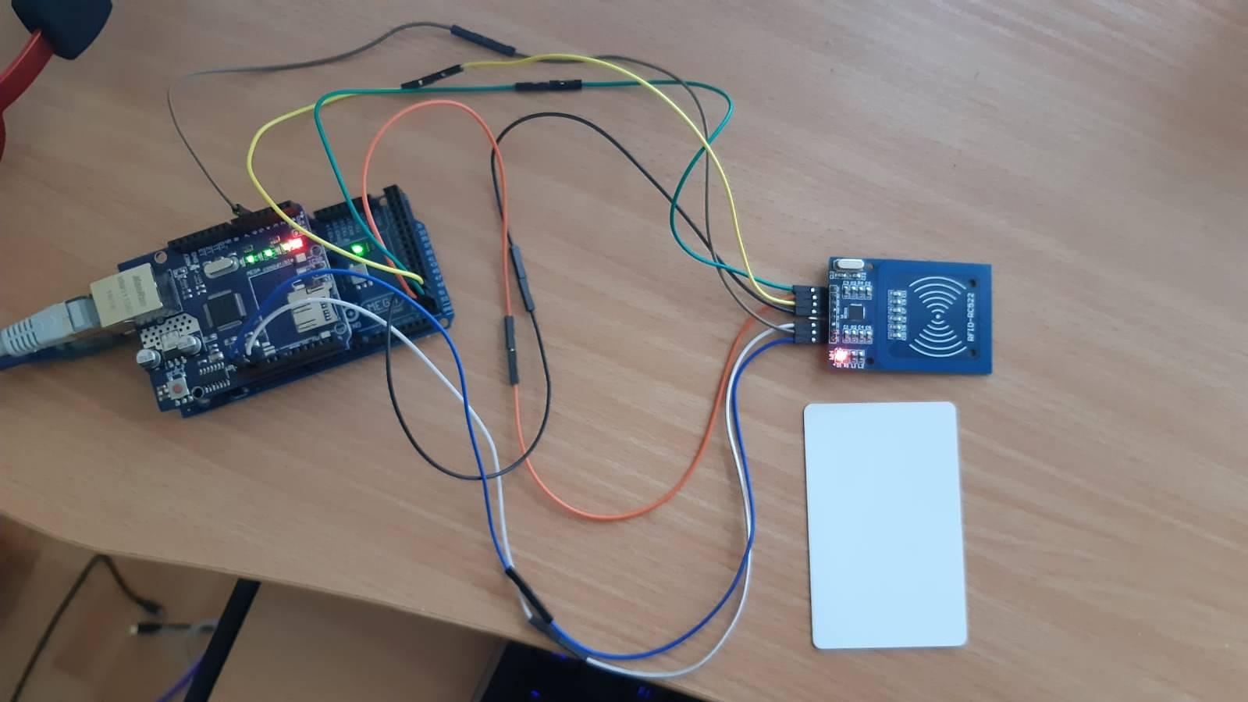
Figura 3.25 Scaner asamblat complet

În continuare, folosind Arduino Studio putem încărca cod pentru placa de dezvoltare. Algoritmul este:
- Verificăm comunicarea corectă cu componentele folosind metode din librăriile specializate: Ethernet.h și MFRC522.h
- Încercăm să primim un IP prin DHCP de la router
- Dacă prin DHCP nu este asignat nici un IP, se încearcă conectarea cu un IP specificat
- Dacă reușește conectarea, se trimite un mesaj de înregistrare către server cu adresa MAC a aparatului și tokenul generat de administrator
- Așteptăm citirea unui card de către senzor, în cazul în care un card este detectat trimitem la server identificatorul unic al cartelei
După înregistrare, administratorul poate vedea aparatul în pagina „Aparate”:
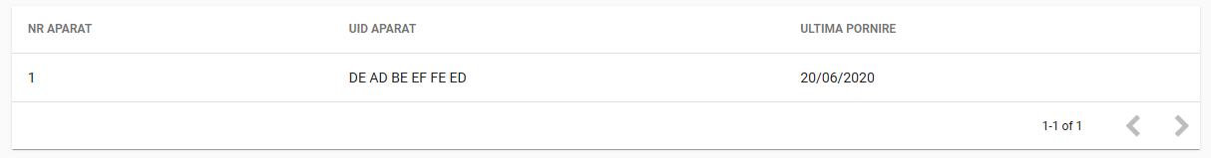
Figura 3.36 Tabelul cu aparate după o înregistrare
Concluzii

În prezent, firmele cu un număr mare de angajați nu pot gestiona simplu și eficient timpul petrecut de salariați la locul de munca, conform normelor din contract. Lipsa acestui mod de a monitoriza angajații poate afecta negativ profiturile, deoarece pot exista persoane care nu își respectă norma de timp stabilită în contractul de angajare, ajungând mai devreme, mai târziu, sau, în unele cazuri, chiar lipsind nemotivat.

EMP MANAGER este o aplicație web ce permite oricui deține un cont să vizualizeze rapid timpul petrecut de angajați la birou. Pe lângă timpul înregistrat, se mai pot adăuga diverse zile libere sau absențe nemotivate, in pagina “Calendar”. Responsabilii pot confirma zilele din calendar și pot genera o foaie de prezență, sub forma unui fișier PDF, ce poate fi imprimată si semnată de către șeful de departament.

Aplicația web este însoțită de un aparat de scanat cartele ce se poate înregistra si poate completa automat orele angajaților când aceștia ajung și pleacă de la locul de muncă. Pe lângă aparatul construit special pentru EMP MANAGER, aplicația mai poate citi date de la un alt scaner de pe piața ce completează orele într-un fișier TXT. Responsabilii pe departamente pot încărca acest fișier, datele sunt procesate, transformate în zile lucrătoare și adăugate fiecărui angajat, conform codului cartelei.

Aplicația web are o structură generica, este formată dintr-o baza de date, un server și un client. Este făcută sa ruleze în rețeaua locală a firmei, pentru a păstra siguranța datelor angajaților.

Pentru baza de date, am folosit Oracle Express Edition(XE). Aceasta este o bază de date gratuită, pentru dezvoltatori, dar foarte asemănătoare cu varianta Enterprise oferită de Oracle. [6]

Pentru partea de server am folosit Express, un framework minimalist de Node.js, ce îi adaugă funcționalitățile necesare dezvoltării unui REST API pentru o aplicație web. Express nu impune folosirea unei anumite baze de date, deci pentru conectare mai este necesară adăugarea pachetului node-oracledb. Acest pachet oferă o performanță ridicată în lucrul cu o bază de date Oracle. [5]

Pentru client am folosit Vue.js, un framework progresiv pentru construirea interfețelor si una dintre cele mai populare soluții alese de dezvoltatori. [2] Acestuia i-am adăugat și Vuetify, o librărie de componente bazată pe reguli de Material Design, pentru a simplifica procesul de design al aplicației. [9]

Ultima componenta a sistemului, scanerul de cartele, este alcătuit din:
- O placa de dezvoltare Arduino Mega 2560
- Un modul Ethernet Shield ce permite conectarea la o rețea
- Un modul RFID RC-522, specializat pentru citirea cardurilor
Aparatul se conectează automat la rețea, prin DHCP sau configurarea manuală a adresei IP, trimite la pornire un mesaj de înregistrare către server și un mesaj cu codul cartelei de fiecare dată când o cartelă este citită de către senzor. Pentru autentificare, în codul sursă este adăugat un token generat de administrator, care este apoi trimis la fiecare cerere.

In concluzie, EMP MANAGER îmbină portabilitatea, eficiența si simplitatea utilizării unei aplicații web cu un aparat de scanare, bazat pe Arduino, ce se poate conecta și devine parte din aceasta, pentru a simplifica enorm procesul de gestionare al respectării normei de timp si al zilelor libere stabilite in contractul cu angajatul.

Bibliografie

[1] Ilya Kantor - An Introduction to JavaScript
https://javascript.info/intro
Accesat: 15.06.2020
[2] Documentație oficială – Vue.js
https://vuejs.org/v2/guide/
Accesat: 15.06.2020
[3] Vivian Cromwell – Evan You https://web.archive.org/web/20170603052649/https://betweenthewires.org/2016/11/03/evan-you/
Accesat: 15.06.2020
[4] Priyesh Patel - What exactly is Node.js? https://www.freecodecamp.org/news/what-exactly-is-node-js-ae36e97449f5/
Accesat: 16.06.2020
[5] Documentație oficială – Express
https://expressjs.com/
Accesat: 16.06.2020
[6] Documentație oficială – Oracle Database XE https://docs.oracle.com/cd/E17781_01/server.112/e18804/getstart.htm#ADMQS110
Accesat:16.06.2020
[7] Documentație oficială – Javascript
https://developer.mozilla.org/enUS/docs/Web/JavaScript/Reference/Global_Objects/Promise
Accesat: 17.06.2020
[8] Documentație oficială - JSON Web Token
https://jwt.io/introduction/
Accesat: 18.06.2020
[9] Documentație oficială – Vuetify
https://vuetifyjs.com/en/getting-started/guide/
Accesat :19.06.2020
[10] Documentație oficială – Vue CLI
https://cli.vuejs.org/guide/
Accesat: 19.06.2020
[11] Documentație oficială – Vue Router
https://router.vuejs.org/
Accesat:19.06.2020
[12] Documentație oficială – Vuex
https://vuex.vuejs.org/
Accesat: 19.06.2020
[13] Margaret Rouse - RFID (radio frequency identification)
https://internetofthingsagenda.techtarget.com/definition/RFID-radio-frequency-identification
Accesat:20.06.2020
[14] Miguel Balboa - Arduino RFID Library for MFRC522

